S1500全千兆普通型交换机
产品概述
S1500系列绿色节能交换机是TG-NET公司推出的一款全千兆普通型交换机，目前推出两款型号：S1500-26G-2F、S1500-24G。26个千兆独立端口，最大限度减少用户投资；52Gbps交换容量，极力提升网络性能。全系列产品支持二层无阻塞线速转发、MAC地址双向自动学习、端口自动协商传输速率和双工模式、网线MDI/MDI-X自适应等特性。国际“EEE”环保节能标准设计，提供一个简单、经济、节能、高性能运用到千兆网络的解决方法，在提高工作组性能上提供了很大的灵活性。
产品外观
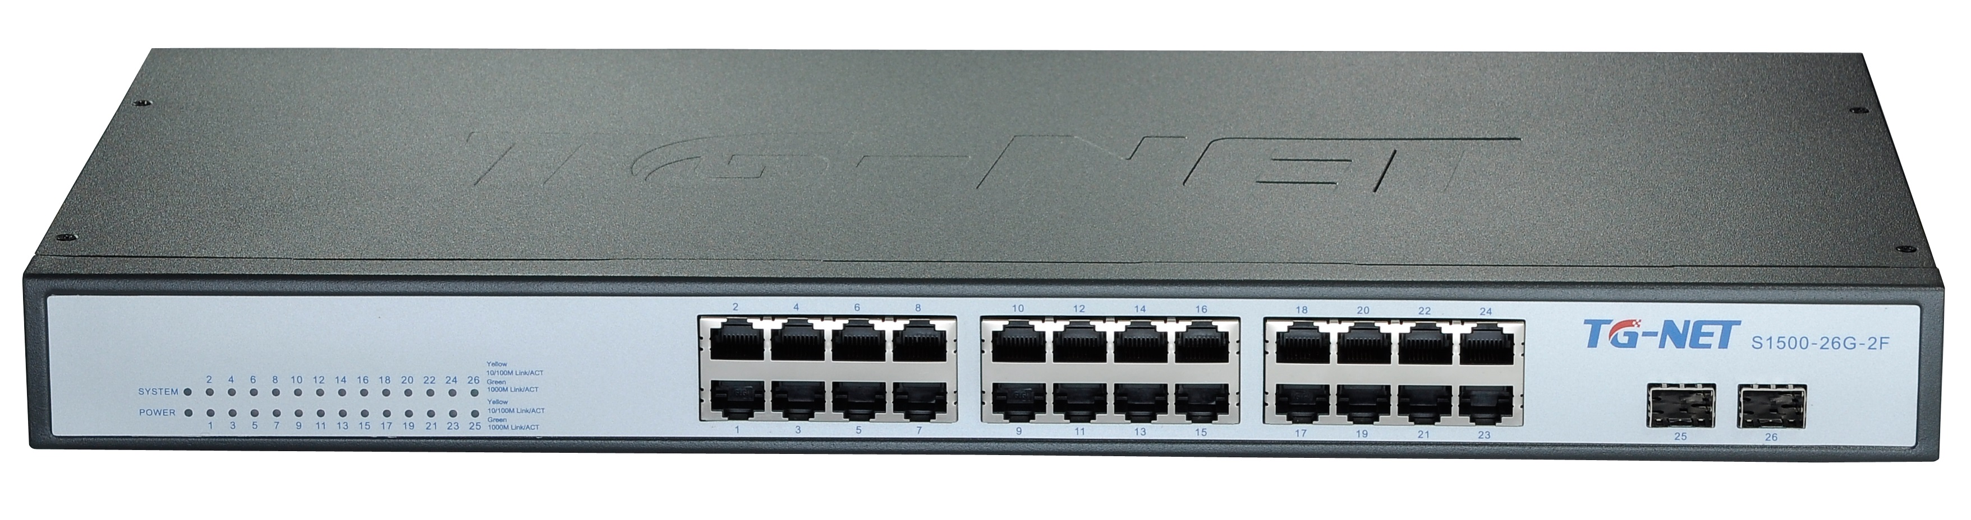 | S1500-26G-2F  24个10/100/1000M电口；  2个千兆SFP独立光口； | 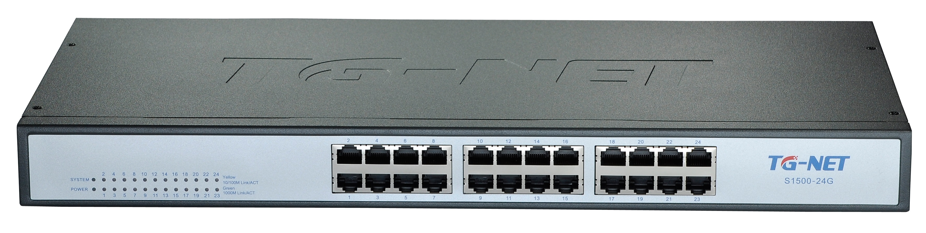 | S1500-24G  24个10/100/1000M电口；

产品特点
- 独立光口设计
最多支持26个千兆端口，其中2个独立的SFP接口可自适应千兆光纤或电模块，方便用户选择各种介质（光纤或铜缆）来构建网络；
- 大容量、高带宽
交换容量高达52Gbps，全线速转发速率提升至39Mpps；
- 全线速过滤和转发
所有端口提供二层全线速过滤和转发能力，保证所有端口的无阻塞的数据转发；
- 支持MDI/MDIX功能
即插即用，无论用户插入直通、交叉网线均能自动识别，正常通信；
- 支持端口自动协商传输速率和双工模式
端口支持10/100/1000M多种速率选择，自动识别终端网卡速率及双工模式，减少维护工作；
根据不同工作速率，LED指示灯动态显示；
- 电信级电源可靠性保护
采用电信级的开关电源，具有防雷设计、防过压设计、防浪涌设计，电压可适应90～264V大范围，保证在不良自然天气及电压不稳环境下网络的正常运行；
- 全新节能设计，引领低碳通信
遵循IEEE 802.3az（Energy Efficient Ethernet 能效以太网），提供端口低耗电闲置模式，根据线缆长度进行相应输出功率调整，并且支持无连接时端口休眠，大幅度降低功耗；
产品规格
项目 | S1500-26G-2F | S1500-24G
固定端口 | 24个10/100/1000M电口 | 24个10/100/1000M电口
固定端口 | 2个千兆SFP独立光口 | 24个10/100/1000M电口
交换容量 | ≥52Gbps
包转发率 | 39Mpps
工作温度 | -20~50°C
存储温度 | -40~70°C
工作湿度 | 10%～90%无凝结
存储湿度 | 5%～95%无凝结
外观尺寸 | 440（L)×210(W)×44.5(H)mm
整机重量 | <4Kg
输入电压 | AC：90～264V/50～60Hz
整机功耗 | <30W
节能环保 | 符合国际“EEE”环保节能标准
支持协议标准 | IEEE 802.3,10BASE-T以太网；
支持协议标准 | IEEE 802.3u,快速以太网标准；
支持协议标准 | IEEE 802.3ab,千兆以太网标准；
支持协议标准 | IEEE 802.3z,千兆以太网光纤标准；
支持协议标准 | IEEE 802.3x,全双工以太网数据链路层流控；
支持协议标准 | IEEE 802.3az,EEE高效节能以太网标准；
MAC地址 | 支持16K MAC地址表；
MAC地址 | 支持自动更新，双向学习；
巨型帧 | 最大支持9216Byte
传输速率 | 以太网： 10Mbps （半双工）；20Mbps（全双工）；
传输速率 | 快速以太网：100Mbps （半双工）；200Mbps（全双工）；
传输速率 | 千兆以太网：2000Mbps（全双工）；
物理介质 | 10/100Base-TX：3/4/5类双绞线，支持最大传输距离100m
物理介质 | 1000Base-T：5类双绞线，支持最大传输距离100m
物理介质 | 1000Base-SX：波长850nm的光纤，支持最大传输距离550m
物理介质 | 1000Base-LX：波长1310nm或1550nm的光纤，支持最大传输距离80km
网线线序 | 支持Auto-MDIX功能，自动识别直通网线和交叉网线
协商模式 | 支持端口自动协商功能（自协商传输速率和双工模式）

订购信息
设备名称 | 设备信息
S1500-26G-2F | 24个10/100/1000M电口；2个千兆SFP独立光口
S1500-24G | 24个10/100/1000M电口
光纤模块 | 模块信息
SFP-GE-SX-MM850 | 千兆SFP多模模块-(850nm,0.55km,LC)
SFP-GE-LX-SM1310 | 千兆SFP单模模块-(1310nm,20km,LC)
SFP-GE-LX-SM1550 | 千兆SFP单模模块-(1550nm,80km,LC)
联系我们
 | 深圳市万网博通科技有限公司  电话 ：0755-86963722/66/99  传真 ：0755- 86963733  400 ：400-088-7500  网址 ：http://www.tg-net.cn  总部地址 ：深圳市南山区中山园路1001号国际E城E3栋  工厂地址 ：深圳市龙华新区大浪街道浪荣路昱南通科技工业园

